
SOCIETE DE DEVELOPPEMENT
DU SUD-OUEST LAUSANNE

UN RECORD LORS DE LA RENCONTRE « CHOUCROUTE » D’AUTOMNE.

Elles – ils – étaient quarante-huit (48) à participer à la traditionnelle « choucroute » de leur association le 6 novembre dernier, ce qui représente le 65 % de l’ensemble des membres. Le florilège de photos se passe de commentaires mais révèle l’ambiance fruit d’un grand moment de partage et de convivialité,
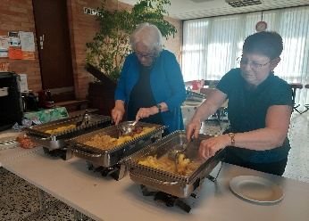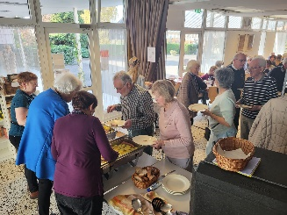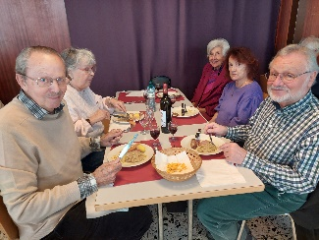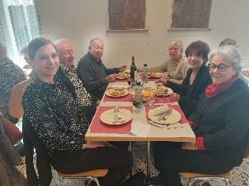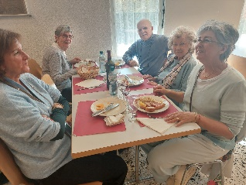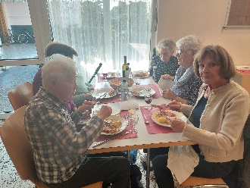
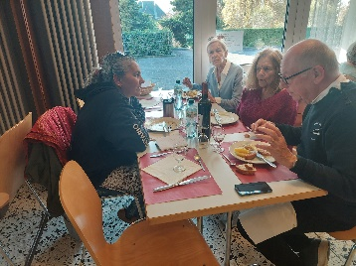
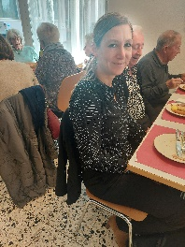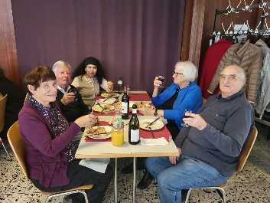
L’ancienne présidente La trésorière heureuse Le comité reconnaissant

PROCHIAINE ETAPE

A l’occasion de ce dernier JO 2025 et au moment de tourner une nouvelle page de vie, votre Comité tient à remercier tous ses membres pour leur attachement et leur soutien à la SDSO. Grâce à eux il est possible de tirer un très bon bilan de l’activité de notre association pour le bien du quartier et de ses habitants. Et de remémorer, entre autres :
- Requalification de l’avenue de Cour et du chemin de Contigny en « stand-by » au sein de la Ville
- Pétition pour le sauvetage d’un bureau de vote Sous-gare »
- Contribution à la réhabilitation de l’étang Bourget
- Assainissement du cadran solaire (2026)
- Soutien à la Campagne des Cèdres
- L’harmonie régnant au sein du Comité
C’est donc l’occasion de vous souhaiter. chères et chers membres et vos familles, de belles fêtes de Noël et une année nouvelle répondant à vos attentes.

Une nouvelle identification

Après un nombre incalculable d’années, le comité entend soumettre à l’assemblée générale 2026 un nouveau logo que nous vous remettons en primeur.
Au nom de votre comité
Jean-Daniel Henchoz

